观众预登记正式上线！看自有品牌好物，来Marca China深圳国际自有品牌展

Marca by BolognaFiere 是意大利博洛尼亚展览集团拥有的自有品牌展系列品牌，有近20年举办历史。该品牌旗下拥有每年1月举办的博洛尼亚国际自有品牌展与每年6月举办的深圳国际自有品牌展。

深圳国际自有品牌展（Marca China）暨新消费品展将于2023年6月7日-9日在深圳会展中心（福田）再续华彩篇章。

展会规模
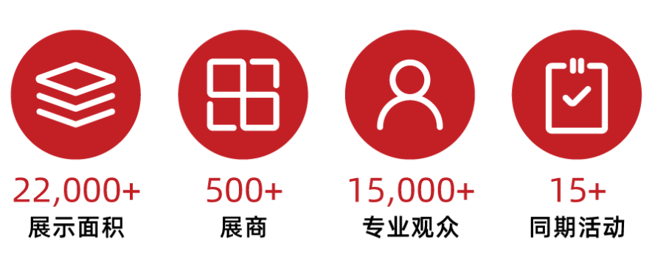
Marca China作为专业的B2B采购交流平台，为自有品牌开发者提供源头制造商，降低开发成本。源头直采让产品性价比更高，毛利表现更优越。在消费需求变化快、产品生命周期段的当下消费市场，寻找到实现业绩增长的新产品。

现场展品覆盖食品、有机产品、家居休闲、美容个护、宠物用品、包装设计六大板块。专业买家来自购物中心及商场、超市、便利店、品牌商及品牌运营商、专业店、新零售商、电商平台、社交电商、MCN机构、酒店餐饮、批发商、经销商、代理商、进出口贸易商等渠道的决策层、管理层及采购层。

展品分类
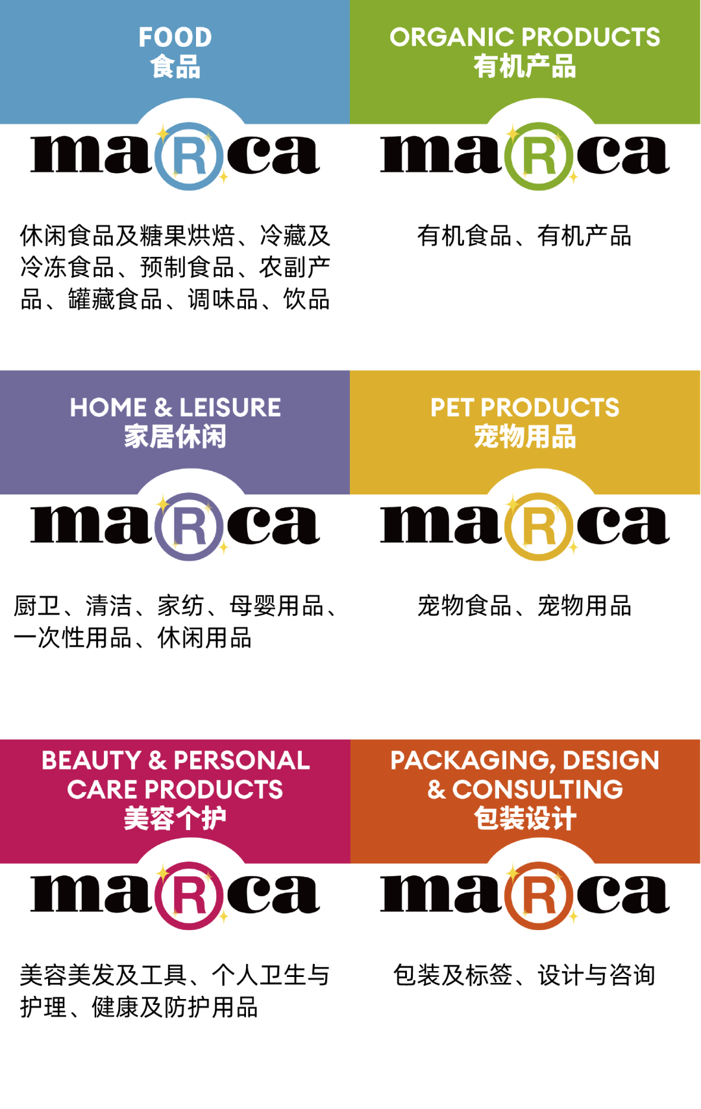
本届展会聚焦新消费趋势下自有品牌的发展与创新，以“全球零售新时代，自有品牌诠释新消费”为宗旨，打造符合新消费人群以及新生活方式的自有品牌产品采购展。

特色专区
这一次，不只是简单陈列，Marca China倾力打造多个特色专区，将展品融入不同的消费场景，增加现场互动性，为生产商、零售商和所有到场的观众带来更专业、更贴合市场的参展体验。

01新消费品专区
联合国际消费品趋势发布机构，打造海外最新自有品牌产品展示专区，为中国零售行业提供全新的产品趋势。
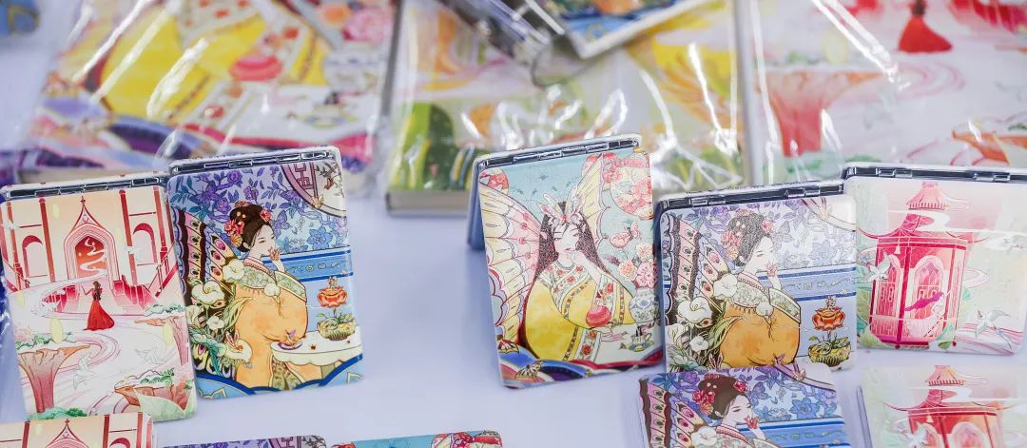

02 创意设计专区
集合众多新潮包装设计和IP，提升产品视觉效果，强化品牌形象。
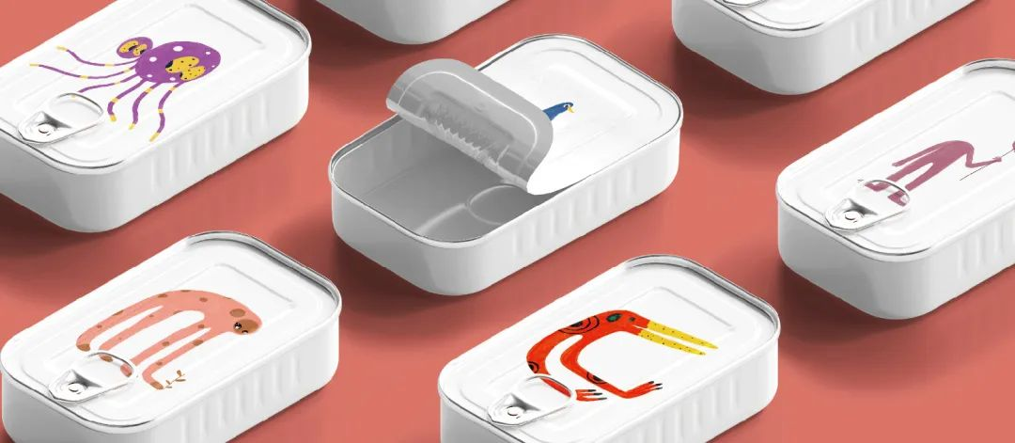

03电商专区
网罗各大MCN机构、社交电商等新渠道，探寻电商营销新解法，直播爆款，玩转私域，实现流量变现。
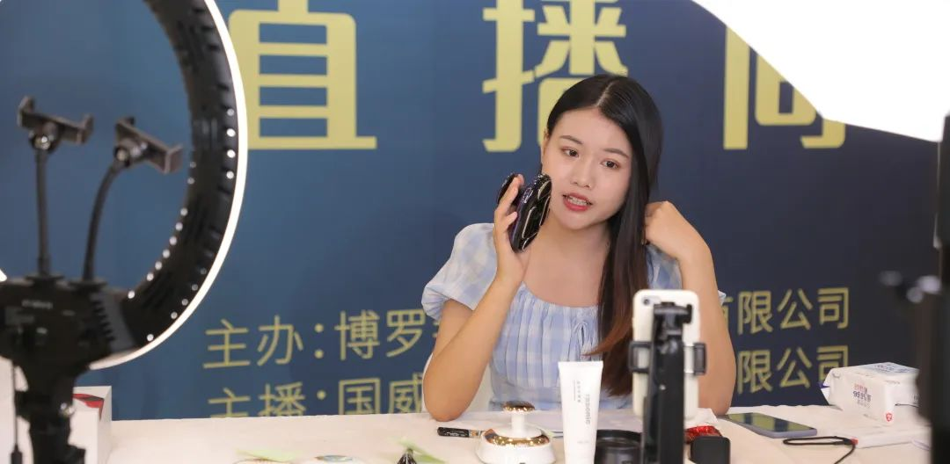

行业论坛
邀请国内外零售自有品牌行业资深专家，对当下自有品牌的发展趋势和消费者行为进行分析探讨。搭建全产业链交流平台，共享国际资讯，共话行业前景。
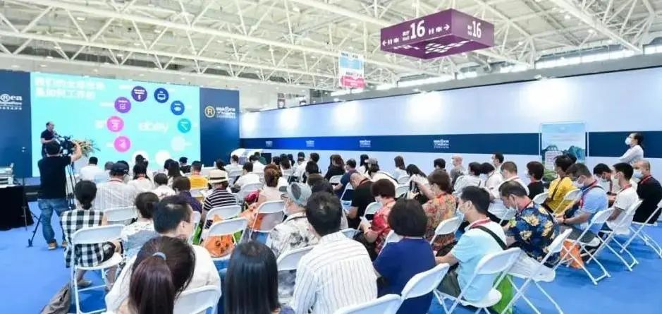

热点话题
· 探索新消费背景下自有品牌的发展
· 用自有品牌提升企业竞争力
· 通货膨胀下的自有品牌发展
· 透过新消费理念，如何让包装更"人性化"

同期活动
Marca精品超市
汇聚众多网红产品，提供沉浸式选品体验。
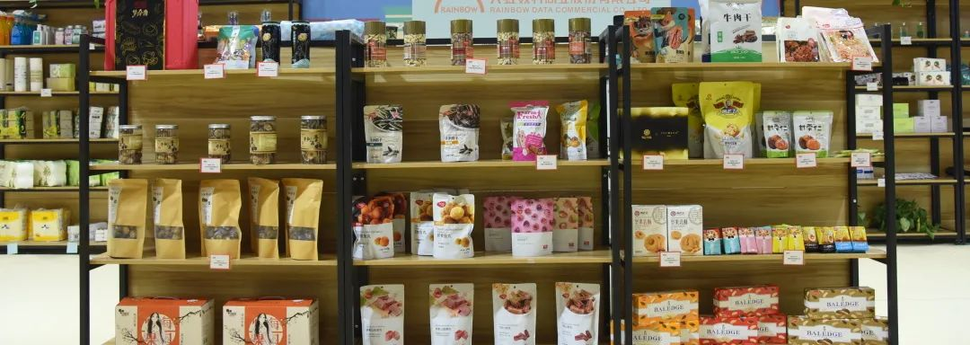

新光大道
定向邀请国内外知名零售商，集中展示其一年内自有品牌新品，掌握国内外产品最新动向及趋势。
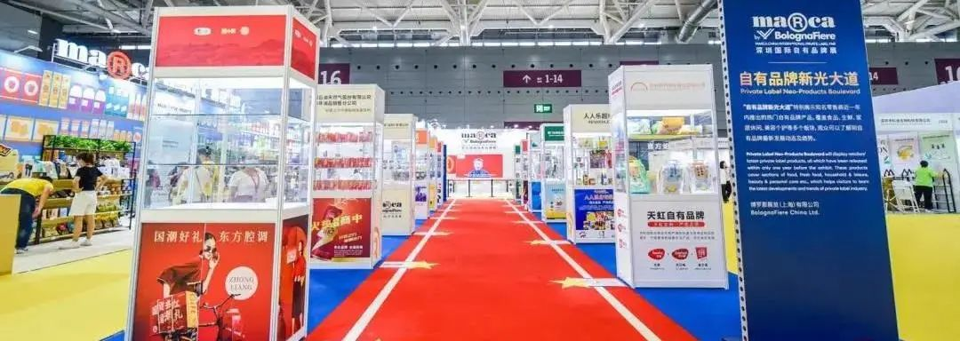
特邀买家服务
· 一对一商贸配对会：邀约各渠道专业买家，网罗全品类优质供应商，促进参展生产商与全球优质买家的高效对接。

· 特邀买家参观团：邀请多个来自协会、商会、当地市场的优质买家团，现场选品对接，确保有效的商贸配对。
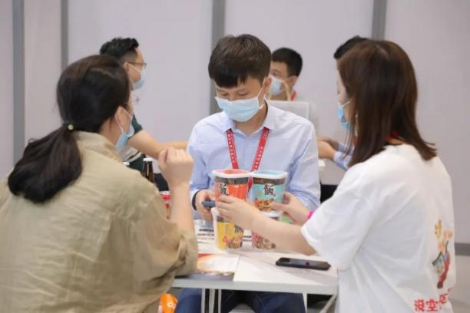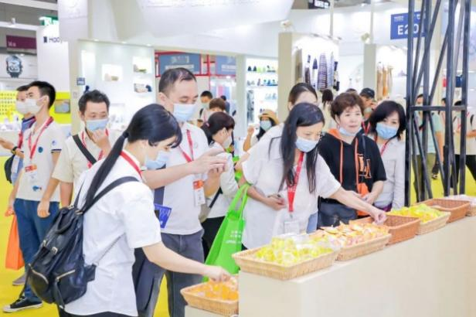

免费索票

扫码完成预登记

预登记链接
https://api.tonggao.info/mp?appid=tg8da027eb617cc75&path=visitor&lang=cn&f=Chloe
观众礼遇
观众预登记审核通过后
即可在Marca China 2023开展期间
凭电子胸卡至现场领取Marca专属好礼

联系方式
博罗那展览（上海）有限公司
Marca 小秘书
13621989825

